TD N°1

exercices Ethernet

Exercice 1 :

Soit un réseau local en bus de longueur D km. La vitesse de propagation du signal sur le support est de V km/s. La capacité de transfert du support est de C bit/s.
- Donnez la forme de L, longueur minimale d'une trame pour que le protocole CSMA/CD fonctionne.
C = 10 Mbit/s, D = 2,5 km, V = 100 000 km/s.
- Est-ce que la méthode d´accès CSMA/CD est déterministe?Expliquez.
- Supposons que la méthode d´accès CSMA/CD soit utilisée par un réseau générant des trames de courtes tailles, expliquez le problème qui peut surgir.

Exercice 2 :

Soit un LAN utilisant le protocole CSMA/CD et comportant 4 stations notées A, B, C et D. A l’instant t = 0 la station A commence à transmettre une trame dont le temps d’émission dure 6 slots. A t = 5, les stations B, C, et D décident chacune de transmettre une trame de durée 6 slots. L’algorithme de reprise après collision est le suivant :

PROCEDURE backoff (attempts : INTERGER, VAR maxbackoff : INTEGER) ;
{attempts : computer de tentatives de transmission}
{maxbackoff : borne supérieure de l’intervalle de tirage}
CONST time_slot = 51.2 ; {micro-secondes}
Backoff_limit = 10 ;
VAR delay: integer; {attente avant retransmission}
BEGIN
IF attempts = 1
THEN maxbackoff := 2
ELSE
IF attempts <= backoff_limit
THEN maxbackoff :=maxbackoff * 2
ELSE {maxbackoff = 2¹⁰ } ;
Delay :=int ( random * maxbackoff ) ;
Wait (delay * time_slot) ;
END

1. Donner un diagramme des temps gradué en slots en décrivant le déroulement des différentes transmissions des trames, sachant que la durée d’une collision est un slot.
2. Calculer sur la période allant de t = 0 à la fin de la transmission de la dernière trame le taux d’utilisation du canal pour la transmission effective de trames.
On considérera que la fonction random rend les valeurs suivantes:

Stations | B | C | D
1. tirage | ¼ | ½ | ¾
2. tirage | 3/5 | ¼ | ¼
3. tirage | 1/3 | ½ | 1/8
Exercice 3 :

On cherche à effectuer le câblage d'un réseau local dans un local dont le plan est donné ci-dessous. L'ordinateur central se trouve dans la pièce du coin haut gauche et il est connecté à un réseau local Ethernet sur câblage 10base2.
Dans quelles conditions le câblage actuel pourra-t-il supporter un projet d'extension complète du réseau local (c'est-à-dire la connexion de tous les postes au réseau local) ?
Donner une autre solution de câblage en précisant le type de câble utilisé et les équipements nécessaires. Discuter les avantages et les inconvénients de la solution choisie.

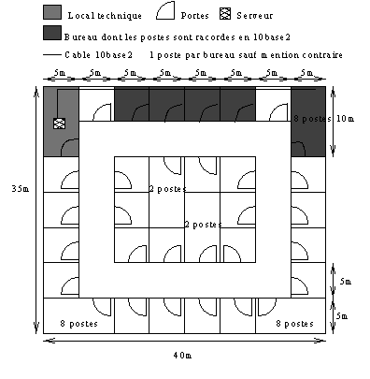

Exercice 4 :

